LGBTも働きやすい職場づくり、生きやすい社会づくりをめざして

【取 組】LGBT支援事業
【地 域】大阪市
【団体名】特定非営利活動法人虹色ダイバーシティ

☆LGBT支援事業とは？

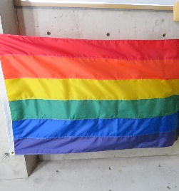
人口の３～８％は、LGBT（レズビアン、ゲイ、バイセクシュアル、トランスジェンダー）等の性的マイノリティである、そんな調査結果があります。
LGBTも働きやすい職場をつくる、そして、すべての人が生きやすい社会をつくるために、虹色ダイバーシティは、企業・団体向けの研修、コンサルティング事業や、調査研究等を実施しています。
また、2014年から大阪市淀川区のLGBT支援事業を受託し、コミュニティスペースを運営したり、個別相談を実施したりするなど、行政とも連携しています。

☆理事長の村木さんにお話を伺いました！

＜立ち上げのきっかけ＞

- 当事者として海外で見たもの
LGBTの当事者として悩んでいた頃、外国へ旅行に行ったのですが、そこでLGBT系の団体があることに気づきました。その団体のパンフレットを見ると、自分が悩んでいることと同じことが書いてある。LGBTであることで、仕事を転々とするとか、上司を信頼できないとか、仕事をしても報われない気がするとか。さらに、様々な外国の企業がLGBTの施策に取り組んでいることも知りました。それをぜひ、日本に紹介したい、そう思ったのがきっかけです。そして、たまたま最初に訪問したダイバーシティ研究所で、NPOでやってみたらと背中を押してくれた方がいて、2012年にこの法人を設立することになりました。

- 淀川の奇跡

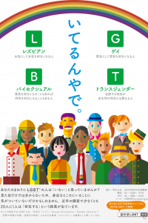
最初は、ダイバーシティ研究所の机を１つ間借りして、NPOのイロハを教えてもらいました。その研究所が淀川区にあったんですけど、その時にたまたま淀川区長さんがLGBTの支援をやりたいと言い出して。まさに淀川の奇跡です。それで、淀川区のLGBT支援事業を受託することができました。2014年度に淀川区LGBT支援事業が始まったのですが、それからずっと私たちが受託しています。
淀川区のコミュニティスペースには、近畿圏内一帯から人が来ます。それだけニーズが高いんだな、と感じています。
そして、来た人にとても良い変化が起きていると感じています。例えば、最初に来たときには全然友達がいなかった人が積極的に話せるようになったとか、引きこもっていた人が外に出るようになったとか、自分らしい服装でいきいきするようになったとか。そういう数字ではなかなか表せられないけど大事なことを、多くの人に伝えていきたいです。
淀川区と共同制作したポスター

＜まちなかで見える化を＞

- テレビでの炎上事件
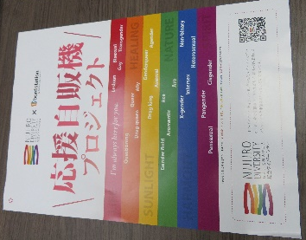
昨年、テレビ番組で街の人の性別を執拗に確認するという企画が大炎上しました。その舞台が淀川区にあった前事務所のすぐ近くだったんです。今までメディアやSNSで広く発信してきたのに、近いところには自分たちがこういう事業をしていることを伝えられていなかったことに気づきました。そこで、何かまちなかで見える化をしなきゃいけない、そう思って、昨年は大阪マラソンにチャレンジパートナーとして参加しました。そして、今年は新プロジェクトとして応援自販機を作ります。この自販機は、売上げが虹色ダイバーシティへの寄附になるというものです。これから、大阪のまちなかでLGBTの可視化を進めていきます。

- 東京ではなく大阪！
私たちとしては、ベースを大阪に置いていることがすごく大事だと思っています。大阪で、地元で働いている生活者としての目線を忘れないために。東京でやってもなかなか全国に広がらないかもしれないですけど、大阪でできることだったら全国に広げることができると思っています。
今誇りに思っているのは、淀川区の支援事業で行政がLGBTのために何ができるのか、モデルを示すことができた、ということです。それが全国に広がっているので、本当にうれしいです。

＜巧みな広報戦略＞
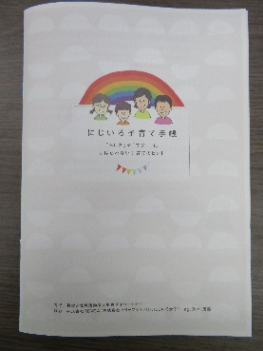
- デザインの重要性
冊子や啓発グッズを作るときは、ちゃんとしてる感を出すために、デザインがすごく重要だと考えています。LGBTはとてもセンシティブな問題なので、不安や偏見を持たせないためにはデザインでは引っかからないようにしたい。
また、ユニバーサル対応にも心がけています。研修用のスライドは、視覚障がいのある人でも見えやすいように黒を背景にして作成したり、YouTubeのチャンネルには字幕をつけて聴覚障がいのある人にも伝わるようにしたりしています。字幕をつけておけば、英語に変換することもできて海外にも発信できます。
そして、サイズも大事です。情報は多すぎても読まない。適切な情報を適切な人に届けなければいけない。たとえば、パートナーシップ制度の調査結果は、インスタグラムのサイズに合わせて１枚の正方形に収めて作ります。そうするとシェアしてもらいやすいんです。企業の人にはファイリングしやすいA4サイズで、子どものLGBTに関する冊子は母子手帳に挟めるサイズで作っています。

- かっこいいグッズを
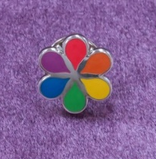
LGBTに関しては海外が先進的で、啓発グッズも海外の団体がかっこいいものをたくさん作っています。その情報を収集して、応用できるものは応用しています。
やっぱり研修をしただけでは忘れてしまうので、日常的にグッズを使ってもらうことが研修のリマインドになります。日常的に身につけたいって思うには、まずかっこよくないと。自分が欲しいものを、こだわって作っています。

＜全国から研修や講演の依頼が＞

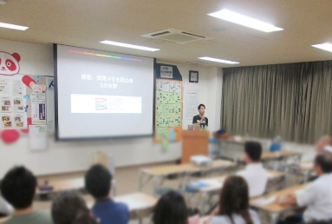
たくさん依頼をいただき、１年間で150回ぐらい研修や講演をしています。でも、遠かったり人が足りなかったりでお断りすることも多い。ただ、最近ではいろんなLGBT支援団体が全国にできてきたので、各地の団体を紹介しています。地元団体の声があるほうが大事かなと思い、中継的な役割もしています。
＜困っていることは＞ 人が足りない
人を確保する、というのが今一番困っていることです。コミュニティスペースには、LGBTであるというだけでなく、発達障がいであるとか、生活保護を受けているとか、複数の問題を抱えている人も来ます。そういう人には、専門知識やカウンセリングの知識がないと対応できない。
それに、うちで働くことが、当事者であることのカミングアウトであると思われかねないということもあります。私が公にカミングアウトしてメディアに出ているから、当事者であることを隠している人にとっては、私が近くにいると不安を感じるかもしれない。うちのスタッフは当事者とは限らないんですけど、うちで働くには相当覚悟がいるだろうなと思っています。

＜世の中が変わってきた！＞
2012年に活動を始めたときに比べると、LGBTの支援団体が随分増えてきました。でもまだマイノリティのための団体だと思われてしまうので、一部の人のためだけにやっているのではなくて、みんなにかかわりがあるんだということを、もっと伝えていきたい。
LGBT施策を実施している企業もだいぶ増えてきました。でも何より変わったのは、行政です。パートナーシップ制度を導入する自治体が増えています。自治体の施策が広がると、そこに事業所がある企業の施策も広がって、パートナーシップ制度の登録証で福利厚生の申請ができる企業もでてきました。この動きが巻き戻らないようにするにはどうしたらいいか。それは、制度を使う人を増やしていくことです。パートナー登録をした人の声やどんな変化があったかを調査して、発信していきたいと思います。

＜これから＞
たとえばLGBTのことで悩んでいる子がいたら、「あそこに行けばいいよ」って言える場所を作りたい。コミュニティスペースは月に何回かしか開催できないので、常設で相談できる場所を作りたいと思っています。いつでも行ける場所があるって、それだけでも力になると思う。
それに、海外からの旅行者にもLGBTの人がいます。その人たちのために、LGBTインフォメーションセンターみたいなものがあったらいいんじゃないかと。それを作るのが私たちの野望です。

＜メッセージ＞ これから活動していく人に向けて
一部の人が遊びでやっていると思われないために、この事業にいくらかかって、それがどういう効果を生むのかということをちゃんと説明できないといけない。行政の委託事業を受けている場合は特に重要です。データと事例をしっかり集める。やりたいって思うのももちろん大事ですけど、周りの人をちゃんと説得できるだけの材料をそろえておく。そうじゃないと、続けていけないと思います。
そして、行政や企業と連携するのであれば、その組織の意思決定の仕組みをちゃんと知っておくこと。誰の心に刺さるものを持っていけばいいか、どこを動かせば組織が動いてくれるのか、その全体像を知っておくと進めていきやすいと思います。
また、他のNPOから学ぶことも大事です。どうやったらスタッフを育てていけるのか、どうやったら事業を拡げていけるのか、私も悩みながら学んでいきたいと思います。

